Melktert ou Tarte au lait africaine
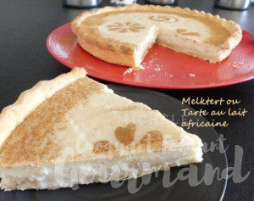 Pour 8 Croquants-Gourmands
La pâte :
- 180 g de farine T 55
- 70 g de beurre pommade
- 1 yaourt nature
- 1 càc d'arôme naturel de vanille
1 cercle ou 1 moule à tarte de 24 cm deØ
Préchauffage du four à 180°C
Mettre dans le bol du robot, la farine et le beurre en parcelles.
Mixer pour obtenir "un sable".
Ajouter le yaourt et la vanille et travailler rapidement pour former une boule.
Étaler la pâte (elle est fine et douce!) et foncer le cercle posé sur une plaque.
Piquer à la fourchette, couvrir et mettre au frais pendant 30 minutes.
Lester la pâte pour la faire cuire à blanc.
Pour cela, choisir la méthode préférer pour la lester.
Enfourner pour 25 minutes, retirer le lestage et laisser encore sécher dans le four pendant 10 minutes.
Laisser refroidir sur une grille puis retirer le cercle délicatement et poser le fond de tarte sur le plat.

La garniture :
- 750 ml de lait
- 2 œufs
- 60 g de sucre
- ½ càc de vanille en poudre
- 25 g de farine
- 25 g de Maïzena
- cannelle en poudre si désiré
Porter le lait à ébullition.
Pendant ce temps, mélanger au fouet les œufs avec le sucre, la vanille, la farine et la Maïzena.
Verser le lait bouillant sur la crème, puis reverser dans la casserole et laisser cuire sans cesser de remuer jusqu'à épaississement.
Verser la crème immédiatement dans le fond de tarte.
Laisser refroidir et réfrigérer.
Saupoudrer éventuellement d'un voile de cannelle avant de servir.

